VPRAŠANJA IN ODGOVORI ZA USTNI DEL POKLICNE MATURE

### NARAVNA IN CELA ŠTEVILA

1. **Definirajte pojma praštevila in sestavljenega števila ter navedite kriterije deljivosti z 2, 3, 4, 5, 6, 8 in 9.**

Praštevila so tista naravna števila, ki imajo natanko dva različna delitelja: število 1 in samega sebe. Najmanjše praštevilo je število 2. (2 je edino sodo praštevilo.) Praštevil je neskončno mnogo.

Sestavljena števila so števila, ki imajo več kot dva delitelja. Lahko jih zapišemo kot produkt samih praštevil. Temu zapisu pravimo »razcep na prafaktorje«.

Npr. 60=1⋅2⋅2⋅3⋅5= 22⋅3⋅5

Število 1 ni ne praštevilo ne sestavljeno število.

1. Kriteriji deljivosti
2. Število je deljivo z 2, če je enica števila deljiva z 2.
3. Število je deljivo s 3, če je vsota števk števila deljiva s 3.
4. Število je deljivo s 4, če je dvomestni konec deljiv s 4.
5. Število je deljivo s 5, če je enica števila 0 ali 5.
6. Število je deljivo s 6, če je deljivo z 2 in hkrat s 3.
7. Število je deljivo z 8, če je trimestni konec deljiv z 8
8. Število je deljivo z 9, če je vsota števk števila deljiva z 9.
9. Število je deljivo z 10, če je enica števila enaka 0.
10. Število je deljivo s 25, če je dvomestni konec deljiv s 25.

PRIMER:

S katerimi od navedenih števil je deljivo število 12345 in s katerimi število 23456?

1. **Definirajte največji skupni delitelj in najmanjši skupni večkratnik dveh celih števil. Kdaj sta števili tuji?**

Največji skupni delitelj števil a in b je največje število med tistimi, ki hkrati delijo a in b.

Označimo ga **D(a,b)**

D(a,b)=c, c|a in c|b (preberemo: c deli a in c deli b)

Najmanjši skupni večkratnik števil a in b je najmanjše število med tistimi, ki so hkrati

večkratniki obeh števil (a in b).

Označimo ga z **v(a,b)**

v(a,b)=c, a|c in b|c

Večkratnik oz. delitelj izračunamo tako, da obe števili (a in b) razstavimo na prafaktorje.

Največji skupni delitelj dobimo tako, da zmnožimo vse enake prafaktorje obeh števil, pri tem upoštevamo tudi večkratnost

Npr.: D(18,60)

18 = 1⋅2⋅3⋅3, 60 = 1⋅2⋅2⋅3⋅5 enaka prafaktorja sta 2 in 3

* D(18,30) = 2⋅3 = 6

Najmanjši skupni večkratnik dobimo tako, da zmnožimo vse različne prafaktorje obeh števil, pri tem upoštevamo tudi večkratnost – ali tako, da zmnožimo vse prafaktorje prvega števila in dodamo prafaktorje drugega števila, ki še niso zajeti v produkt.

Npr.: v(18,60)

18 = 1⋅2⋅3⋅3, 60 = 1⋅2⋅2⋅3⋅5

prafaktorja, ki sta v drugem številu in v prvem ne nastopata, sta 2 (druga potenca) in 5

* v(18,30) = 2⋅3⋅3⋅2⋅5 = 180

Tuji števili:

Števili sta tuji, če je njun edini skupni delitelj število 1.

Pravilo:



PRIMER:

Izračunaj največji skupni delitelj in najmanjši skupni večkratnik števil 420 in 378.

1. **Naštej lastnosti osnovnih računskih operacij v .**

- Računske operacije v množici naravnih števil so:

-seštevanje: členi, vsota

-množenje:faktorji produkt

- Računski zakoni = lastnosti, ki veljajo za osnovne računske operacije:

-komutativnost seštevanja; 

-komutativnost množenja: 

-asociativnost seštevanja; 

-asociativnost množenja; 

-distributivnost;  (Če distributivnostni zakon uporabljamo v obratni smeri govorimo o izposatvljanju skupnega faktorja)

PRIMER:

Izračunaj na dva načina vrednosti izrazov 4+13+7+6,  in 

1. **Razstavi izraze: ,  in .**







PRIMER:

Razstavi izraze: **,  in .**

1. **Na primeru  razloži postopek razstavljanja tričlenika.**

****, Poiskati moramo taki de števili (-3, -2), da bo njun produkt enak prostemu členu

(+6), njuna vsota pa bo enaka koeficientu linearnega člena (-5).

PRIMER:

Razstavi izraze **, , .**

1. **Naštej pravila za računanje s potencami, ki imajo naravne eksponente. Kaj pomeni zapis ?**

 

Zapis  pomeni 

PRIMER:

Poenostavi izraze ,  in 

**+ *Definirajte relacijo urejenosti v**  **in naštejte njune lastnosti.**

Številska množica je urejena, če lahko po velikosti primerjamo njena poljubna dva elementa.

Množici naravnih in celih števil sta urejeni z relacijo »je manjši od«

Vemo, da je 

in 

Lastnosti, ki veljajo za relacijo urejenosti »je manjši od«:

1. če je  in , potem je tudi . (Številski primeri)
2. če je  in , potem je tudi  -Tranzitivnost
3. če je  in , potem je tudi 
4. če je  in , potem se neenačaj obrne  (Če neenačbo množimo ali delimo z negativnim številom, se neenačaj obrne)

**+ *Definirajte relacijo deljivosti v**  **in naštejte njune lastnosti.**

Deli, ne deli. (je deljivo, ni deljivo) Delitelj in večkratnik.

Št. 3 deli št. 6. (6 je deljivo s 3.)

16

4

je delitelj (deli)

je večkratnik

Št. 4 ne deli št. 6. (6 ni deljivo s 4)

, kjer je k neko celo število

št. m deli št. n natanko tedaj,

ko je n večkratnik št. m

n je deljenec

m je delitelj

k je količnik

Velja:

- Število m je delitelj samega sebe in vseh svojih večkratnikov.

- 1 je delitelj vsakega naravnega števila.

- Če d deli naravni števili m in n, potem d deli tudi vsoto in razliko števil m in n.

Lastnosti, ki veljajo za relacijo deljivosti

a) refleksivnost: 

b) antisimetričnost: če  in  potem je 

c) tranzitivnost: če  in  potem 

### RACIONALNA IN REALNA ŠTEVILA

1. **Naštej računske operacije v . Kako računamo z neenakostmi? (Razloži na primeru.)**

Realna števila lahko seštevamo in odštevamo. Množimo potenciramo in delimo. (Ne moremo pa jih korenit-koreni negativnih števil)

Številska množica je urejena, če lahko po velikosti primerjamo njena poljubna dva elementa.

Množica realnih števil je urejeni z relacijo »je manjši od«

Vemo, da je 

in 

Lastnosti, ki veljajo za relacijo urejenosti »je manjši od«:

1. če je  in , potem je tudi . (Številski primeri)
2. če je  in , potem je tudi  -Tranzitivnost
3. če je  in , potem je tudi 
4. če je  in , potem se neenačaj obrne  (Če neenačbo množimo ali delimo z negativnim številom, se neenačaj obrne)

PRIMER:

Rešite neenačbo 

Zapiši vsaj eno število, ki leži med 0,1 in 0,2.

1. **Kaj je ulomek? Kdaj sta ulomka enaka? Zapiši nasprotno in obratno vrednost ulomka .**

Ulomek je zapis oblike  ()

Število a, ki je nad ulomkovo črto, imenujemo **števec**, število b pa **imenovalec** ulomka

Vsa cela števila lahko zapišemo kot ulomke z imenovalcem ena. 

enakost: 

neenakost:  (v primeru da števila a,b,c in d niso vsa pozitivna, je neenakost odvisna od predznaka števil - glej reševanje neenačb)

Kdaj ulomek ni definiran? Ko je imenovalec enak 0. ()

Kdaj je vrednost ulomka enaka 0? Ko je števec enak 0. ()

Nasprotna vrednost števila  je število 

Če je  večji od , potem za njuni nasprotni vrednosti velja ravno nasprotno ,  je manjša od  .

Obratna vrednost  je število . Obratne vrednosti ulomka ni mogoče določiti, če je števec danega ulomka 0. Ulomek  nima obratne vrednosti (deljenje z nič ni definirano)!

Če je  večji od , potem za njuni nasprotni vrednosti velja ravno nasprotno ,  je manjša od , pri pogoju, da so vsa števila (a,b,c in d) pozitivna. Če niso, rešimo neenačbo  >  in pri tem upoštevamo, da se pri množenju oz. deljenju z negativnim številom neenačaj obrne.

Npr. 

PRIMER:

Napiši nasprotne in obratne vrednosti ulomkov .

1. **Na primerih  in  pokaži, kako računamo z algebrskimi ulomki.**

Algebrski ulomki so ulomki, kjer nastopajo namesto števil parametri oz. algebrski izrazi, kot npr. 

Veljajo enaka pravila kot za številske izraze, le da upoštevamo značilnosti algebrskih struktur npr. pri iskanju skupnega imenovalca si pomagamo z razcepi:



skupni imenovalec je (a-2)(a+2) (pomnožimo vse različne izraze med sabo)

1. **Kako racionalno število zapišemo v decimalni obliki? Kdaj je ta zapis končen?**

Vsako racionalno število lahko zapišemo kot decimalno število - tako, da števec delimo z imenovalcem. Pri tem dobimo ali končno ali periodično decimalno število.

Če je imenovalec število, ki je zmnožek le dvojk in petic, bo decimalni zapis končen (npr.), sicer pa bo rezultat periodično decimalno število (npr. - perioda je 142857)

Velja tudi obratno: če je število periodično decimalno število, ga lahko zapišemo kot ulomek:

x=12, 13131313

100x= 1213,131313

------------------------

99x =1201 🡪 x=

PRIMER:

V decimalni obliki zapišite števila  in .

1. **Definirajte absolutno vrednost realnega števila. Kakšen je geometrijski pomen absolutne vrednosti?**

Definicija absolutne vrednosti 

Lastnosti absolutne vrednosti:



Utemeljitev lastnosti:

c)



|  |  |
| --- | --- |
| Č) |  |
| d) |  |

Geometrijski pomen absolutne vrednosti:

Na številski premici je  oddaljenost točke od izhodišča koordinatnega sistema,

pa je razdalja med točkama (številoma) in

PRIMER:

Reši enačbo: 

Na številski premici predstavi rešitve neenačbe  in .

1. **Kaj je racionalizacija imenovalca?**

Racionalizirati imenovalec pomeni razširiti ulomek s takim številom (izrazom), da dobimo v imenovalcu naravno število (izraz brez korenov).

PRIMER:

Racionaliziraj : .

1. **Kako rešujemo iracionalne enačbe?**

PRIMER:

Reši enačbo: 

Reši enačbo: 

1. **Definiraj potenco s celim negativnim eksponentom in naštej pravila za računanje s potencami s celimi eksponenti.**

Potence s celimi negativnimi eksponenti so potence, ko imajo v potenčni osnovi poljubno realno število, eksponent pa je negativno celo število. Minus v eksponentu pomeni, da moramo vzet obratno vrednost osnove.

pravila za računanje s potencami s celimi eksponenti

 

 ni definirano



PRIMER:

Izračunaj



1. **Na primeru  razloži, kako računamo z racionalnimi števili** **.**
2. **Uredi po velikosti racionalna števila: .**
3. **Kaj je procent in kaj promil? Koliko dobiš, če povečaš število *a* za 15%.**

**+ Opišite lastnosti računskih operacij v** **.**

Če imata števili a in b skupne delitelje, ju lahko **okrajšamo**, t.j. števec in imenovalec delimo z istim številom.

 🡪  .

Števec in imenovalec lahko tudi pomnožimo z istim številom, ki ni 0–ulomek **razširimo**: 

Računanje z ulomki:

**Seštevanje** in odštevanje ulomkov izvršimo tako, da najprej poiščemo skupni imenovalec, ga zapišemo, pomnožimo še števec z ustreznim številom (z istim, kot smo množili imenovalec) ter nato števce ulomkov seštejemo oz. odštejemo.



Skupni imenovalec je praviloma najmanjši skupni večkratnik danih imenovalcev.

Ulomke **množimo** tako, da zmnožimo števce med sabo in imenovalce med sabo: 

Ulomek **delimo** z drugim ulomkom tako, da ga pomnožimo z obratno vrednostjo drugega ulomka 

PRIMER:

Izračunajte 

**+ *Opišite številsko premico oziroma realno os. Navedite njene značilne podmnožice.** **Kako so predstavljena racionalna števila na številski premici?**

PRIMER:

Na številski osi narišite števila: .

**+ *Kako je urejena množica** **? Pokažite, da je med dvema racionalnima številoma vsaj še eno racionalno število.**

PRIMER:

Uredite po velikosti števila 

**+ *Kaj je okolica točke na številski premici? Napišite pogoj, da dano število leži v izbrani okolici.**

PRIMER:

Na številski premici ponazorite množico rešitev neenačbe 

### LINEARNA FUNKCIJA, ENAČBA IN NEENAČBA

1. **Kako rešujemo linearno enačbo ( ax + b = 0 )? Kaj je ničla linearne funkcije in kako jo izračunamo?**

Linearno enačbo rešimo tako, da enačbo najprej poenostavimo do oblike **ax + b = 0,** potem postavimo na eno stran enačbe člene z neznanko x; na drugo stran pa postavimo člene brez x –a. Potem enačbo še delimo s koeficientom ki stoji pred x-om.



Ničla linearne funkcije f(x)=ax+b je presečišče premice (grafa funkcije) z osjo x

Ničla linearne funkcije in rešitev linearne enačbe f(x)= 0 (ax+b= 0) sta eno in isto število.

Linearna enačba ima lahko:

Eno rešitev; R = {x0ÎR}  premica enkrat seka os x

Nobene rešitve; R = Ć  premica ne seka osi x (y = n)

Nešteto rešitev; R = { } premica je kar os x (y = 0)

(enačbo poenostavimo oz. jo preoblikujemo v ekvivalentno obliko s tem, da prištejemo ali odštejemo isto število na levi in desni strani enačbe, ter da množimo ali delimo obe strani enačbe s številom, različnim od 0)

PRIMER:

Poišči ničlo funkcije f(x) = -2x + 4 in funkcijo nariši.

Izračunaj ničlo funkcije .

Reši enačbo  .

1. **Definirajte linearno funkcijo. Kaj je njen graf?**

Linearna funkcija je predpis *f: x*® *kx + n* za  *f:* R ® R; *f(x) = kx + n*

*y = kx + n*

*x -* neodvisna spremenljivka

*y* - odvisna spremenljivka

*k,n –* konstanti (parametra)

Linearna funkcija je preslikava, ki poljubnemu elementu iz množice realnih števil (neodvisna spremenljivka x) priredi sliko - realno število (odvisna spremenljivka y), po predpisu *y = kx + n*.

Graf linearne funkcije je premica, določena s pari točk (x,y), kjer je y= kx+n.

PRIMER:

Nariši grafa funkcij  in 

1. **Kako je graf linearne funkcije odvisen od smernega koeficienta in začetne vrednosti? Kakšna sta grafa dveh linearnih funkcij z enakima smernima koeficientoma?**

začetna vrednost *n* je ordinata točke, v kateri graf linearne funkcije (premica) preseka orsinatno os T(o,*n*)

(i) n = 0 premica gre skozi koordinatno izhodišče

(ii) n ą 0 premica seka os y v točki T(0,n)

(iii) / če n ne moremo določiti, je premica vzporedna z osjo y; x = a

smerni koeficient *k* določa strmino premice

(i) k = 0 premica je os x oziroma ji je vzporedna y = b

(ii) k > 0 premica je naraščajoča

(iii) k < 0 premica je padajoča

(iv) / če k ne moremo določiti, je premica vzporedna z osjo y; x = a

(v) k1 = k2 premici sta si vzporedni

PRIMER:

Primerjajte grafe funkcij  in

Zapiši enačbo linearne funkcije, ki ima začetno vrednost 3 in ničlo pri x=2.

1. **Izpelji enačbo premice, ki poteka skozi točki  in .**

y2 **B**

A(x1,y1) **Dy**

B(x2,y2) y1 **A**

**Dx**

V prvem koraku določimo smerni koeficient k.

Ker točki A in B ležita na premici, njune koordinate

zadoščajo enačbi premice y = kx + n:

A(x1,y1) **Ţ** y1 = kx1 + n x1 x2

B(x2,y2) **Ţ** y2 = kx2 + n

________________________(Enačbi odštejemo.)

**y2 - y1 = k(x2 - x1) Ţ ** za **Dx = 1 Ţ Dy = k**

V drugem koraku pa določimo še prosti člen n enačbe

enačbe premice y = kx + n Ker točka A leži na premici, njene koordinate zadoščajo enačbi premice:

A(x1,y1) **Ţ** y1 = kx1 + n

_____________________________ Od zgornje enačbe odštejemo spodnjo.

**y - y1 = k(x - x1) Ţ  Ţ **



V primeru, da je premica vzporedna z y osjo (x1 = x2), je k nedefiniran, oblika premice je x = x2

V primeru, da je premica vzporedna z x osjo (y1 = y2), je k = 0 , oblika premice je y = y1 (ali y=n)

PRIMER:

Zapiši enačbo premice, ki poteka skozi točki  **in .**



1. **Opiši načine reševanja sistemov dveh enačb z dvema neznankama. Ali je sistem vedno rešljiv? Kako izračunamo presečišče dveh premic?**

ax + by = c

dx + ey = f

načini reševanja sistemov:

a.) grafični način (Narišemo obe dani premici in odčitamo koordinati presečišča.)

b.) zamenjalni način (Iz ene enačbe izrazimo eno neznanko in jo nadomestimo v drugi enačbi.)

(x in y sta neznanki) ax + by = c 🡪 izrazimo x, x= , vnesemo v drugo enačbo

dx + ey = f 🡪 dobimo  + ey = f

Enačbo poenostavimo in izračunamo y, nato še x.

c.) primerjalni način (Iz obeh enačb izrazimo isto neznanko in ju izenačimo.)

č.) način nasprotnih koeficientov (Izberemo neznanko in v obeh enačbah sistema poiščemo nasprotna koeficienta, ki se pri seštevanju enačb izničita.)

ax + by = c / (–d) pomnožimo s koeficientom ob x v drugi enačbi

dx + ey = f / a

----------------------

–adx – dby = –cd

adx + aey = ac

----------------------

seštejemo in izrazimo y (neznanka x se izniči).

Presečišče dveh premic izračunamo tako, da rešimo pripadajoč sistem dveh enačb po enem od zgoraj opisanih načinov.

povezava s funkcijo: vsak od zgornjih zapisov predstavlja enačbo premice;

če sistem rešimo, poiščemo presečišče premic

a.) premici se sekata: p1 Ç p2 = {T(x,y); xÎR, y = (c-ax)/b} ena rešitev sistema

b.) premici sta vzporedni: p1 Ç p2 = Ć NEZDRUŽLJIVI PREMICI sistem nima rešitve

c.) premici sta identični: p1 Ç p2 = { T(x,y); x,yÎR} ODVISNI P. neskončno rešitev sistema

PRIMER:

Sistem linearnih enačb  in  rešite na grafičen način.

Sistem linearnih enačb  in  rešite računsko.

Izračunaj presečišče premic  in 

1. **Kako rešujemo linearne neenačbe z eno neznanko? Kaj so množice rešitev?**

Linearno neenačbo rešujemo na enak način kot linearno enačbo (glej vprašanje 18).

Paziti moramo le na to, da pri množenju ali deljenju z negativnim številom neenačaj obrnemo.

(glej tudi vprašanje 7; Lastnosti, ki veljajo za relacijo urejenosti »je manjši od«:)

Množico rešitev predstavimo kot interval na številski premici.

PRIMER:

Rešite neenačbo  in njeno rešitev grafično ponazorite.

**+ *Zapišite družino vseh tistih premic v ravnini,  
 a) ki potekajo skozi točko** *T(a,b),* **b) ki ne sekajo dane premice.**

PRIMER:

Določite *k* tako, da premica  ne bo sekala simetrale lihih kvadratov.

### GEOMETRIJA V RAVNINI

1. **Opiši pravokotni koordinatni sistem v ravnini in zapiši formulo po kateri izračunamo razdaljo med dvema točkama.**

Pravokotni koordinatni sistem tvorita dve pravokotni številski premici, ki se sečeta v izhodišču koordinatnega sistema.

os y

os x - abscisna os

**y T(x,y)** os y - ordinatna os

**x** – abscisa točke T

**1 y** – ordinata točke T

**0 1 x** os x

Točki A priredimo dve števili x in y, torej urejen par (x,y) in s tem lego točke v pravokotnem koordinatnem sistemu.

Vsakemu urejenemu paru (x,y) realnih števil ustreza natanko ena točka v pravokotnem koordinatnem sistemu.

Formula, po kateri izračunamo razdaljo med dvema točkama

os y

y2 B

y2-y1

y1 A x2-x1

x1 x2 os x

 Pitagorov izrek

PRIMER:

Izračunaj razdaljo med točkama A(-2,3) in B(1,-1).

1. **Definiraj razdaljo med dvema točkama ter med točko in premico.**

Razdalja med dvema točkama dolžina daljice, ki ti dve točki povezuje.

-razdalja med točkama na premici 

- razdalja med točkama v ravnini:

lastnosti razdalje: razdalja je nenegativno število

razdalja je enaka 0, če točki sovpadata

razdalje od A do B je enaka razdalji od B do A

trikotniška neenakost ; enačaj velja, če so točke kolinearne.

Razdalja med premico p in točko A

Narišemo še premico p , ki ne vsebuje točke A. Narišemo pravokotnico iz točke A na premico p, presečišče premice p in pravokotnice označimo s P.

Razdalja med točko A in premico p je dolžina daljice, ki ima eno krajišče v točki A, drugo krajišče pa je projekcija

točke A na premico p (točka P).

Razdaljo izračunamo s pomočjo formule:  , kjer je ax + by + c = 0 enačba premice, x1 in y1 pa koordinati točke.

Razdalja med točko A in ravnino  je dolžina daljice, ki ima eno krajišče v točki A, drugo krajišče pa je projekcija

točke A na ravnino .

PRIMER:

Izračunaj razdaljo med točkama A(2,3) in B(-8,-7).

1. **Definirajte središčni in obodni kot v krogu. V kakšni zvezi sta, če ležita nad istim lokom? Kaj veš o kotu v polkrogu?**

Središčni kot Obodni kot

Vrh V je v središču kroga, Vrh V je na obodu kroga,

kraka potekata skozi krajišči danega loka AB. Kraka potekata skozi krajišči danega loka AB.

A

B

V=S

B

V

A

Vsi obodni koti nad istim lokom dane krožnice so skladni

A

B

O3

O2

O1

O4

Središčni kot nad danim lokom je dvakrat večji od obodnega kota nad istim lokom

A

B

S

O

Kot v polkrogu je kot, ki ima vrh na krožnici, kraka pa potekata skozi krajišči premera krožnice. Središni kot je v tem primeru 180°, torej je kot v polkrogu pravi kot (meri 90°).

PRIMER:

### Kolikšen je obodni kot, če je središčni kot

Točke A, B in C razdelijo krožnico v razmerju 1:2:6. Koliko meri kot ?

1. **Definiraj deltoid. Kakšne so lastnosti deltoida (diagonali)? Kako izračunamo ploščino deltoida?**

DELTOID je štirikotnik z dvema paroma D

enako dolgih priležnih stranic. a a

lastnosti deltoida: A e C

-ima dva para enako dolgih stranic

-diagonali sta pravokotni f

-diagonala f razpolavlja diagonalo e b b

-diagonala f razpolavlja kota v ogliščih Bin D

-kota pri A in C sta skladna

B

**-**

**-**

PRIMER:

V deltoidu merita diagonali e=2cm in f=6cm. Izračunaj ploščino deltoida.

1. **Definiraj paralelogram. Kakšne so lastnosti paralelograma (stranice, koti, diagonali)? Naštej posebne primere. Kako izračunamo ploščino paralelograma?**

Paralelogram je štirikotnik, ki ima dva para vzporednih stranic.

Lastnosti paralelograna:

D a C -nasprotni stranici sta vzporedni in enako dolgi

-diagonali paralelograma AC = e in BD = f se razpolavljata

e -sosednja kota sta suplementarna

b va b -nasprotna kota sta skladna

α f -Ploščina: 

A a B -obseg: 

-posebni primeri: KVADRAT, ROMB, PRAVOKOTNIK

diagonali v kvadratu in rombu se sečeta pod pravim kotom

diagonali v kvadratu in pravokotniku sta enako dolgi

kvadrat in romb imata vse štiri stranice enako dolge

PRIMER:

V paralelogramu merita stranici a=3cm, in b=4cm in oklepata kot . Izračunaj ploščino paralelograma.

1. **Definiraj pojem kota in pojasni izraze : krak, vrh, ničelni, pravi, iztegnjeni in polni kot Naštej enote za merjenje kotov?**

Definicija: Kot je del ravnine omejen z dvema poltrakoma, ki imata skupen začetek.

-Poltraka, ki kot omejujeta imenujemo kraka kota.

-Skupen začetek obeh krakov je vrh kota.

Dva poltraka h in k s skupnim izhodiščem V razdelita ravnino na dva kota. Eden od kotov je konveksen, drugi pa nekonveksen (razen v primeru iztegnjenega kota). Izbrani kot označimo z lokom.

(Konveksen je tisti, ki vsebuje vse daljice, ki povezujejo poljubni dve točki znotraj tega kota.)

Kote lahko označujemo

a) s kraki b) s točkami

k  B 

V h V A

c) navadno pa uporabljamo mali grške črke α, β, φ, ...

ničelni kot: 

pravi kot: 

.

Pravi kotje kot, katerega kraka sta pravokotna eden na drugega Označimo ga z lokom s piko znotraj ali pa namesto loka uporabimo znak

iztegnjeni kot: 

# Iztegnjeni kot omejujeta poltraka, ki se dopolnjujeta v premico.

polni kot: 

**Kote merimo** v kotnih **stopinjah** ali v **radianih**, uporablja se tudi enota **grad** (pravi kot ima 100 gradov)**.**

Lastnosti merjenja kota so:

1. Vsakemu kotu pripada negativno realno število, velikost ali mera kota. Ničelni kot meri 0.

2. Kota sta skladna natanko takrat, ko imata enako velikost.

3. Velikost unije sosednih kotov je enak vsoti velikosti obeh kotov.

Ena stopinja je (1°) je določena kot polnega kota (ki meri 360°).



Šestdesetina stopinje je kotna minuta, šestdesetina minute pa kotna sekunda.

En radian je kot, pri katerem je dolžina krožnega loka enaka polmeru kroga.( pripada loku dolžine 1 v krogu s polmerom 1).

Polni kot meri 360º oziroma 2π radianov.

Povezava med stopinjami in radiani : 180º = π rd.

Primeri:

a) 30º =. rd b) 2,3 rd =  c) 120º15´9˝= =120,2525º

d) 34,78º = 34º+0,78*60´=34º46,8´=34º46´+0,8*60˝=34º46´48˝

PRIMER:

Poimenuj kote na sliko in izrazi njihove velikosti v stopinjah in radianih.

1. **Definiraj pravilni n-kotnik. Kaj je diagonala pravilnega n-kotnika? Koliko diagonal ima?**

Pravilni n-kotniki imajo enako dolge vse stranice in enako velike vse notranje kote.

Diagonala pravilnega n-kotnika je vsake daljica, ki povezuje dve nesosednji oglišči.

Število diagonal v poljubnem n-kotniku: 

PRIMER:

Koliko diagonal ima pravilni petkotnik?

Kateri večkotnik ima enako število diagonal kot stranic?

1. **Definirajte pojma notranjega in zunanjega kota trikotnika. Povej zveze med notranjimi in**

**zunanjimi koti trikotnika.**

notranji koti: Koti ,  in  so notranji koti trikotnika.

Notranji koti trikotnika so koti, ki ležijo znotraj trikotnika in imajo vrh v oglišču.Označimo jih z α,β in γ.

zunanji koti: Zunanji koti (, , ) so sokoti natranjih kotov.

Zunanji koti ležijo zunaj trikotnika in jih označimo z α', β' in γ'.

A

B

C

c

a

b













Dokaz, da je vsota notranjih kotov v trikotniku enaka 

A

B

C

c

a

b

















Dokažemo:

- narišemo trikotnik

- skozi oglišče C potegnemo vzporednico stranici c

- kota, ki sta označena z  sta izmenična in zato skladna.

- kota, ki sta označena z  sta izmenična in zato skladna

Povezave med koti:

Vsota notranjih kotov v trikotniku je  ().

Vsota noranjega in zunanjega kota ob istem oglišču je  ().

Zunanji kot v trikotniku je enak vsoti notranjih nepriležnih kotov (α' = β + γ ,β' = α + γ in γ' = α +β).

ker je α + α' = 180°, torej je α' = 180° – α. Po drugi strani je α=180° – (β + γ), torej je

α' = 180° – α = 180° – (180° – (β + γ)) = β + γ

Vsota zunanjih kotov v trikotniku je  ().

Dokažimo, da je vsota zunanjih kotov 360°:

pari sušlementarnih kotov merijo 180°.

α + α' = 180° seštejemo vse tri enačbe in dobimo

β + β' = 180° α + α'+ β + β' + γ + γ' = 180°+180°+180°

γ + γ' = 180° (α + β + γ) + α'+ β' + γ' = 360°+180° , ker je α + β + γ =180°, velja α'+ β' + γ' = 360° (vsota zunanjih kotov je 360°)

Daljši stranici nasproti leži večji kot in obratno.

PRIMER:

Izrazi kote enakokrakega trikotnika, v katerem meri kot ob vrhu , v stopinjah in minutah.

Zunanji kot trikotnika v oglišču A meri , notranji kot v oglišču B pa . Koliko merita ostala dva

notranja kota?

1. **Definiraj pojme (v trikotniku): višina, simetrala stranice, simetrala kota in težiščnica. Navedite nekaj znamenitih točk trikotnika.**

Višine, višinska točka=ortocenter

Višina trikotnika je daljica, ki je pravokotna na dano stranico (oz. njeno nosilko) in gre skozi nasprotno oglišče.

Vse tri višine (oz. nosilke višin) se sečejo v isti točki – ortocenter.

Težiščnice, težišče; 

Težiščnica je daljica, ki ima eno krajišče v razpolovišču S dane stranice, drugo pa v nasprotnem oglišču.

Težišče T je točka, kjer se sečejo vse tri težiščnice.

Simetrale stranic, središče očrtanega kroga, središče očrtanega kroga v pravokotnem trikotniku

Simetrala stranice je premica, ki poteka skozi razpolovišče dane stranice in je nanjo pravokotna.

Vse tri simetrale se sečejo v skupni točki – središče očrtanega kroga.

Simetrale kotov, središče včrtanega kroga

Simetrala kota je poltrak, za katerega valja, da je vsaka točka, ki na njem leži enako oddaljena od obeh krakov kota.

Vse tri simetrale kotov se sečejo v skupni točki – središče včrtanega kroga.

Eulerjeva premica:

Višinska točka, težišče in središče očrtanega kroga ležijo na skupni premici – Eulerjeva premica.

PRIMER:

Obravnavajte navedene pojme v enakostraničnem trikotniku.

1. **Definirajte trapez in enakokraki trapez ter naštejte njune lastnosti. Kaj je srednjica trapeza? Kako izračunamo ploščino trapeza?**

Trapez je štirikotnik, ki ima en par vzporednih stranic.

Lastnosti trapeza:

-osnovnici sta vzporedni stranici

-kraka nista nujno enako dolga

-srednjica je daljica, ki povezuje razpolovišči obeh krakov

-srednjica je vzporedna osnovnicama (a,c).

(dolžina srednice je aritmetična sredina obeh osnovnic )

-ploščina trapeza je 

-obseg: o = a + b + c + d

enakokrak trapez je trapez, ki ima enako dolga oba kraka.

Lastnosti enakokrakega trapeza:

enako dolgi obe diagonali

enaka kota ob osnovnici

lahko mu očrtamo krožnico

PRIMER:

Izračunajte ploščino trapeza, katerega osnovnici merita cm in cm, višina pa cm.

Izračunaj krajšo osnovnico enakokrakega trapeza, če meri daljša osnovnica 4cm, višina cm in ploščina cm2.



1. **Kako trikotniku očrtamo in včrtamo krog?**

središče očrtanega kroga dobimo tako, da načrtamo simetrale stranice.

Vse tri simetrale stranic se sečejo v skupni točki – središče očrtanega kroga.

središče včrtanega kroga dobimo tako, da načrtamo simetrale kotov

Vse tri simetrale kotov se sečejo v skupni točki – središče všrtanega kroga.

PRIMER:

Premisli, kje leži središče pravokotnemu trikotniku očrtanega kroga.

1. **Opiši lastnosti enakokrakega trikotnika.**





**a**

**a**

Enakokrak trikotnik ima oba kraka enako dolga

kota ob osnovnici enako velika

višina razpolavlja osnovnico in

razdeli trikotnik v dva skladna dela

PRIMER:

Ploščina enakokrakega trikotnika meri 40cm2, . Izračunaj dolžino stranice c in kraka a.

1. **Kdaj sta premici v prostoru vzporedni?**

Sekajoče, vzporedne in mimobežne premice (znak za vzporednost ll )

-premici sta sekajoči, če imata natanko eno skupno točko - presečišče

-premici sta vzporedni, če nimata nobene skupne točke in ležita v isti ravnini, ali pa se prekrivata

-premici sta mimobežni, , če nimata nobene skupne točke in ne ležita v isti ravnini

Aksiom o vzporednici: K dani premici lahko skozi dano točko (ki ne leži na dani premici) postavimo natanko eno vzporednico.

Vzporednost je ekvivalenčna relacija (refleksivna, simetrična, tranzitivna)

-refleksivna: Vsaka premica je vzporedna sama sebi.

-simetrična: Če je premica p vzporedna premici q, potem je tudi premica q vzporedna premici p.

-tranzitivna: Če je premica p vzporedna premici q in je premica q vzporedna premici r potem je tudi premica p

vzporedna premici r.

PRIMER:

Premice , in  ležijo v isti ravnini. Premica  je vzporedna premici , premica  pa ima s  skupno natanko eno točko. Kakšna je medsebojna lega premic  in ?

1. **Kaj je množica vseh točk v ravnini, ki so  
    a) za**  **oddaljene od dane točke na ravnini,  
    b) enako oddaljene od dveh točk te ravnine,  
    c) za**  **oddaljene od dane premice iz te ravnine.**
2. **Povejte izreke o skladnosti trikotnikov.**

SKLADNOST TRIKOTNIKOV:

Definicija: Trikotnika sta skladna, če imata skladne vse stranice in vse kote.

IZREKI O SKLADNOSTI:-trikotnika sta skladna, če se ujemata:

v dveh stranicah in v vmesnem kotu

v vseh treh stranicah

v eni stranici in obeh priležnih kotih

v dveh stranicah in kotu, ki leži nasproti daljše od obeh stranic

PRIMER:

Kdaj sta enakostranična trikotnika skladna?

1. **Kdaj sta dva trikotnika podobna?**

PODOBNOST TRIKOTNIKOV

Trikotnika sta podobna, če imata enaka razmerja vseh treh parov istoležnih stranic in enake vse notranje kote

PODODOBNOSTNI IZREKI: -trikotnika sta si podobna, če se ujemata:

-v razmerju vseh treh parov enakoležnih stranic

-v dveh kotih

-v razmerju dveh parov enakoležnih stranic in v vmesnemu kotu

PRIMER:

Trikotnik ABC ima obseg 12 cm, podobni trikotnik EFG pa obseg 16 cm. Izračunaj dolžine stranic trikotnika ABC, če merita v trikotniku EFG stranici a=7 cm in b=4?

Stranice trikotnika ABC so v razmerju a:b:c=4:5:6. Najkrajša stranica podobnega trikotnika EFG pa meri 0,8m.. Izračunaj dolžine stranic trikotnika EFG

1. **V kakšni medsebojni legi sta lahko premica in krožnica? Kaj je tangenta na krožnico? Kako konstruiramo tangento na krožnico v dani točki krožnice?**

Tangenta, sekanta, mimobežnica

tangenta

sekanta

mimobežnica

**+ *Naštejte nekaj osnovnih zakonov, ki povezujejo osnovne geometrijske elemente točko, premico in ravnino.**

Osnovni gradniki

-točka: 

-premica: 

-ravnina, 

Zveze med posameznimi gradniki:

-dve različni točki določata natanko eno premico

-tri nekolinearne točke določajo natanko eno ravnino

-premica, ki ima z ravnino skupni dve različni točki, leži cela v tej ravnini

Pojma kolinearnost in komplanarnost točk

-točke so kolinearne, če ležijo na isti premici

-točke so komplanarne, če ležijo v isti ravnini

Poltrak, polravnina, polprostor

-Vsaka točka O premice p razdeli premico p na dva poltraka. Točki A in B ležita na istem poltraku, če daljica AB

ne vsebuje točke O

-Vsaka premica p razdeli ravnino na dve polravnini. Točki A in B ležita na istem bregu premice p (v isti polravnini),

če daljica AB ne seče premice p.

-Vsaka ravnina razdeli prostor v dva polprostora.

Konveksna množica točk

- Množica točk je konveksna, če za poljubni točki A in B iz te množice valja, da je tudi cela daljica AB v tej množici.

PRIMER:

Koliko skupnih točk imata dve premici in koliko dve ravnini?

**+ Izračunaj stranico in ploščino pravilnega n-kotnika, ki je včrtan krogu s polmerom r.**

Pravilni n-kotniki imajo enako dolge vse stranice in enako velike vse notranje kote.

(pravilni trikotnik = enakostranični trikotnik, pravilni štirikotnik = kvadrat)

Notranji koti in ploščina pravilnega n-kotnika

Velikost notranjega kota v pravilnem n-kotniku je: 

a

a

a

a

a

a

a

a

r

va

r



Stranica pravilnega n-kotnika je 

Ploščina pravilnega n-kotnika je: 

PRIMER:

Izračunaj stranico in ploščino pravilnega 6-kotnika, ki je včrtan krogu s polmerom 5cm.

**+ Opredelite pojme: sosedna kota, sokota, sovršna kota, komplementarna in suplementarna kota.**

sosednja kota: Kota sta sosednja, če imata skupen en krak.

sokota: Kota sta sokota, če sta sosednja in je vsota njunih velikosti 

Sokota sta kota, ki imata en krak skupen , drugi par krakov pa se dopolnjuje v premico.

sovršna kota: Kota sta sovršna, če imata skupen vrh, kraka pa sta dopolnilna poltraka.

**α α**

**V**

izmenična kota

Komplementarna kota sta kota, ki skupaj merita 90°. 

Suplementarna kota sta kota, ki skupaj merita 180°.  Sokota sta suplementarna kota

PRIMER:

V paralerogramu *ABCD* narišite diagonali in poiščite primere opredeljenih pojmov.

Kot  meri . Koliko meri komplementarni in koliko suplementarni kot?

**+ Definirajte kot med premicama, kot med premico in ravnino ter kot med ravninama.**

PRIMER:

Dana je kocka. Pod kakšnim kotom prebada nosilka diagonale stranske ploskve ravnino osnovne ploskve?

### PLOŠČINE

1. **Navedi sinusni izrek. Kdaj ga uporabljamo?**

Sinusni izrek govori o razmerju med dolžinami stranic in sinusi nasprotnih kotov.



Izrek je izpeljan iz formul za ploščino trikotnika 

Za vsak trikotnik velja, da je to razmerje enako premeru kroga, ki je danemu trikotniku očrtan.



Ta trditev je posledica izreka o obodnem in središčnem kotu. Na skici je kot <ASB dvakrat večji od kota <ACB, torej 2γ ...  )

C

γ

S

γ γ R

A c/2 B

Sinusni izrek uporabljamo v poljubnem trikotniku:

Če imamo znano stranico in kot nasproti, lahko izračunamo polmer očrtanega kroga

Če poznamo dve stranici in kot nasproti ena, lahko izračunamo kot nasproti druge

Če poznamo dva kota in stranico, ki leži nasproti enemu od danih kotov, lahko izračunamo drugo stranico.

PRIMER:

V trikotniku s podatki  izračunaj b.

V trikotniku s podatki  izračunaj b.

1. **Navedite kosinusni izrek. Kdaj ga uporabljamo?**



Kosinusni izrek uporabljamo v poljubnem trikotniku:

Če poznamo dve stranici in kot med njima, lahko izračunamo tretjo stranico.

Če poznamo vse tri stranice, lahko izračunamo kote.

Če poznamo razmerje vseh treh stranic, lahko izračunamo kote..

PRIMER:

V trikotniku s podatki  izračunaj kot .

1. **Navedite kosinusni izrek in iz njega izpelji Pitagorov izrek. Kdaj ju uporabljamo?**

PRIMER:

Stranice trikotnika merijo 5, 8 in 10 enot. Ali je trikotnik pravokoten?

V trikotniku ABC poznamo stranici a=7 cm, c=8 cm in velikost kota .Izračunaj dolžino tretje stranice.

1. **Izpeljite formule za ploščino pravokotnega, enakostraničnega in poljubnega trikotnika.**

PRIMER:

V trikotniku merita stranici a=16cm in b=44cm ter kot . Izračunaj ploščino trikotnika.

1. **Izpeljite formule za ploščino paralelograma in deltoida.**

PRIMER:

V paralelogramu merita stranici a=6cm in b=4cm ter kot . Izračunaj ploščino paralelograma.

### RAČUNANJE S POTENCAMI IN KORENI

1. **Naštej pravila za računanje s koreni.**

-; a...osnova (korenjenec), n...stopnja korena (korenski eksponent)

-kvadratni koren (in ostale korene sode stopnje) je možno izračunati le če je osnova pozitivna

-kubični koren (in ostale korene lihe stopnje) lahko izračunamo za pozitivna in negativna števila

-pravila za računanje s kvadratnimi, kubičnimi in drugimi koreni:

  



PAZI:



-racionalizacija imenovalca pomeni ulomek razširiti tako, da nima več korena v imenovalcu.

-delno koreniti število pomeni, da število zapišemo kot produkt dveh faktorjev, od katerih enega lahko korenimo.

PRIMER:

Izračunaj  in 

Poenostavi izraz 

1. **Definiraj potenco s pozitivno osnovo in racionalnim eksponentom in povej pravila za računanje s takimi potencami.**



-Veljajo vsa tista pravila, ki veljajo za potence s celimi eksponenti.

  

- ni definirano

PAZI: 



PRIMER:

Poenostavi izraz 

+ Kako rešujemo iracionalne enačbe (ustreznost rešitev)?

### REALNA FUNKCIJA REALNE SPREMENLJIVKE, POTENČNE FUNKCIJE

1. **Kdaj je realna funkcija realne spremenljivke naraščajoča, padajoča, omejena, neomejena (lahko**

**razložite na primerih)**

PRIMER:

Omenjene pojme razložite na primeru

1. **Definirajte vodoravno asimptoto grafa funkcije realne spremenljivke in opišite obnašanje grafa daleč od izhodišča v primeru, da taka asimptota obstaja.**

PRIMER:

Poiščite vodoravno asimptoto grafa funkcije  in graf tudi skicirajte.

1. **Kaj je definicijsko območje in kaj zalogo vrednosti funkcije?**

PRIMER:

Določite definicijsko območje in zalogo vrednosti funkcije 

1. **Definiraj potenčno funkcijo z naravnim (sodim, lihim) eksponentom. Nariši grafa za n=2,3 in navedi njune osnovne lastnosti.**

Potenčne funkcije s pozitivnimi eksponenti

a) sodimi:  b) lihimi: 

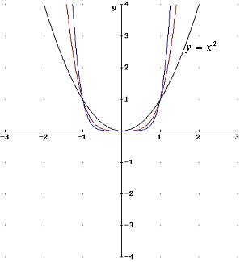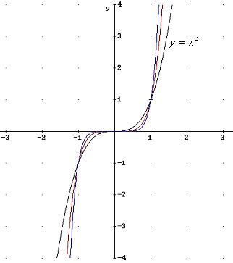

1. **Definiraj potenčno funkcijo s celim negativnim (sodim, lihim) eksponentom. Nariši grafa za n= -2,-3 in navedi njune osnovne lastnosti.**

Potenčne funkcije z negativnimi eksponenti

a) sodimi:  b) lihimi: 

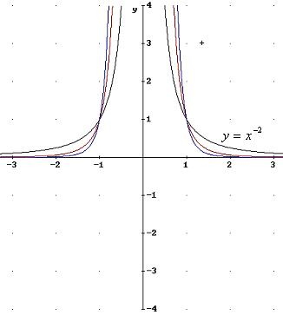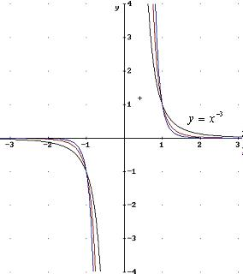

**+ Definirajte vodoravno asimptoto grafa funkcije realne spremenljivke in opišite obnašanje grafa daleč od izhodišča v primeru, da taka asimptota obstaja.**

PRIMER:

Poiščite vodoravno asimptoto grafa funkcije  in graf tudi skicirajte.

**+ Ugotovite sodost ali lihost realne funkcije realne spremenljivke (na primerih) in definirajte oba pojma.**

PRIMER:

Ali je funkcija  soda oziroma liha?

**+ Definirajte pojem funkcije (preslikave, transformacije)**  **ter njeno definicijsko območje in zalogo vrednosti.**

PRIMER:

Določite definicijsko območje in zalogo vrednosti funkcije 

### KVADRATNA FUNKCIJA, ENAČBA IN NEENAČBA

1. **Opiši graf kvadratne funkcije? Kako vpliva vodilni koeficient na obliko grafa?**

Graf kvadratne funkcije je parabola

















Pomen vodilnega koeficienta ...

** **













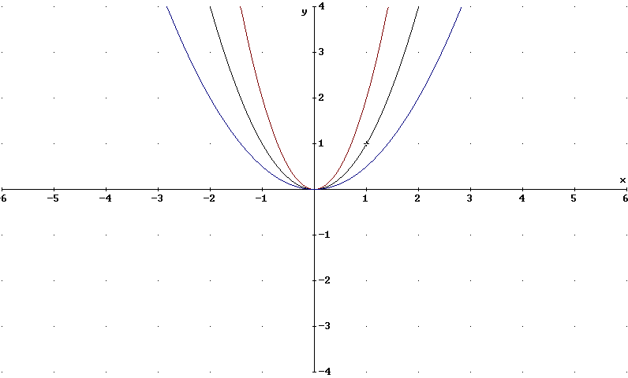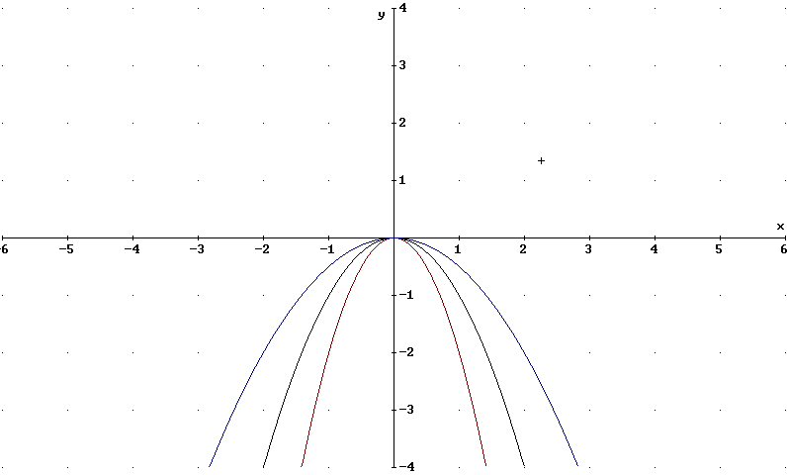

PRIMER:

Narišite funkcije ,  in 

Načrtaj graf funkcije 

1. **Kaj je kvadratna funkcija? Kaj je teme in kaj ničla kvadratne funkcije?**

Kvadratna funkcija je preslikava. f : R → R; f : x → ax2 + bx + c ; a,b,c ; a ≠ 0

..ničli kvadratne funkcije sta točki, kjer graf funkcije seče x os.

Lahko ju izračunamo po formuli , pri čemer je diskriminanta 

Teme je točka, kjer graf kvadratne funkcije doseže ekstrem.

..sta koordinati temena 

Koordinati temena lahko izračunamo tako: , 

PRIMER:

Poišči teme in ničli funkcije 

1. **Naštej tri najpogostejšo oblike za enačbo kvadratne funkcije in opiši pomen parametrov. Kaj je teme kvadratne funkcije?**

Različne oblike zapisa enačbe kvadratne funkcije:



Pomen koeficientov:

...vodilni koeficient

** **















 ........koeficient linearnega člena upliva na premik v smeri x osi

 ........prosti člen določa presek grafa z y osjo

..ničli kvadratne funkcije (točki, kjer graf funkcije seče x os) lahko računamo po formuli ,

pri čemer je diskriminanta 

 .......diskriminanta odloča o tem, ali bo imela funkcija:

a) dve različni realni ničli b) eno dvojno ničlo c) nobene realne ničle

graf funkcije seče x-os graf funkcije se le dotakne x-osi graf funkcije ne seče x-osi

dveh različnih točkah

  

















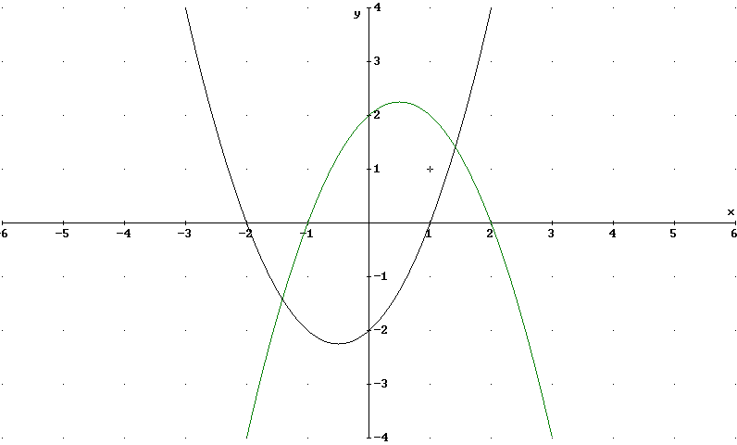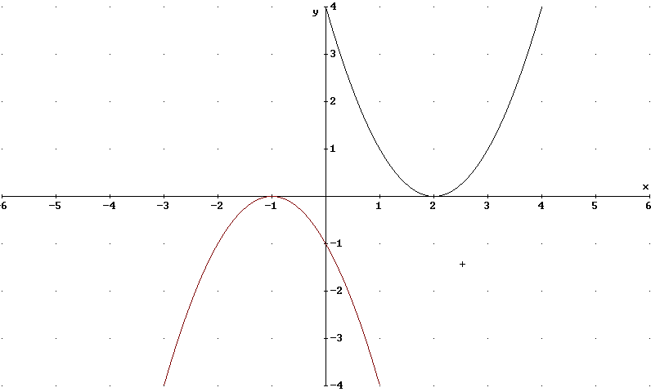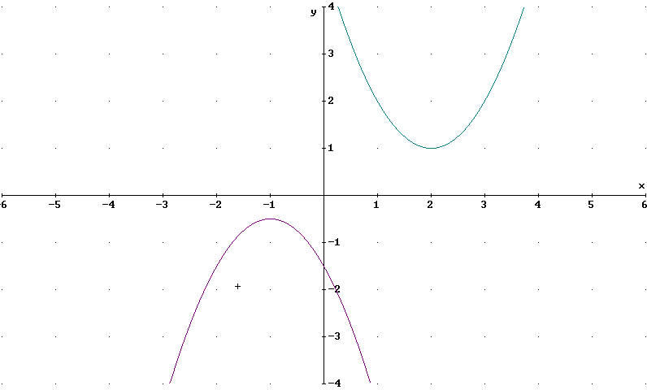

..sta koordinati temena  (Teme je točka, kjer graf kvadratne funkcije doseže ekstrem.)

Koordinati temena lahko izračunamo tako: , 

PRIMER:

Zapišite predpis za kvadratno funkcijo  če ima njen graf teme v  in je 

1. **Kako rešujemo kvadratne neenačbe? Kaj je množica rešitev? Pomagajte si s sliko.**

Rešitve kvadratne neenačbe dobimo tako, da poiščemo interval, na katerem je ustrezna kvadratna funkcija pozitivna oziroma negativna. O rešitvah odločajo vodilni koeficient a in diskriminanta D. V primeru da je D≥ 0, o rešitvah neenačbe odločajo tudi ničle funkcije.

PRIMER:

Rešite neenačbo 

Rešite neenačbo 

1. **Opiši odvisnost grafa kvadratne funkcije glede na diskriminanto funkcije. Opišite pomen prostega člena.**

 ........prosti člen določa presek grafa z y osjo

..ničli kvadratne funkcije (točki, kjer graf funkcije seče x os) lahko računamo po formuli ,

pri čemer je diskriminanta 

 .......diskriminanta odloča o tem, ali bo imela funkcija:

a) dve različni realni ničli b) eno dvojno ničlo c) nobene realne ničle

graf funkcije seče x-os graf funkcije se le dotakne x-osi graf funkcije ne seče x-osi

dveh različnih točkah

  



















PRIMER:

Zapišite kvadratno funkcijo, ki ima vodilni koeficient -2, diskriminanto enako 0 in prosti člen -2.

1. **Zapiši kvadratno enačbo. Kako jo rešimo (zapiši formulo)?**

KVADRATNA ENAČBA: ax2 + bx + c = 0 ; a,b,c ∈ R ; a ≠ 0

Kvadratna enačba ax2 + bx + c = 0 ima dve rešitvi.

Če je enačba razcepna, poiščemo rešitve s pomočjo razcepa.

Če enačba ni razcepna, izračunamo rešitvi po formuli , pri čemer je diskriminanta 

x1 =  ; x2 = 

D > 0 – rešitvi sta različni realni št.

D < 0 – rešitvi sta konjugirani kompleksni števili

D = 0 – rešitvi sta enaki realni št.

PRIMER:

Reši enačbo 

1. **Kako lahko določimo presečišča kvadratnih parabol?**

PRIMER:

Izračunaj kje se sekata paraboli 

**+ Nariši graf kvadratne funkcije** **. Kako vpliva vodilni koeficient na obliko grafa? Opiši odvisnost grafa kvadratne funkcije glede na diskriminanto funkcije. Opišite pomen prostega člena.**

Graf kvadratne funkcije f(x) = ax2 dobimo z raztegom grafa funkcije f(x) = x2 v smeri ordinatne osi : (x,y) → (x,ay).

Y=x2

y=1/2x2

y= -x2

Pomen koeficientov:

…vodilni koeficient

** **















 …....diskriminanta odloča o tem, ali bo imela funkcija:

a) dve različni realni ničli b) eno dvojno ničlo c) nobene realne ničle

graf funkcije seče x-os graf funkcije se le dotakne x-osi graf funkcije ne seče x-osi

dveh različnih točkah

  



















 ….....prosti člen določa presek grafa z y osjo

PRIMER:

Zapišite kvadratno funkcijo, ki ima vodilni koeficient , diskriminanto enako 0 in prosti člen .

Narišite funkcije



**+ Zapiši kvadratno enačbo. Kako jo rešimo? Kaj vpliva na rešljivost v R?**

KVADRATNA ENAČBA: ax2 + bx + c = 0 ; a,b,c ∈ R ; a ≠ 0

Kvadratna enačba ima dve rešitvi:

x1 =  ; x2 =  ; D = b2 – 4ac

D > 0 – rešitvi sta različni realni št.

D < 0 – rešitvi sta konjugirani kompleksni števili

D = 0 – rešitvi sta enaki realni št.

PRIMER:

Za katere vrednosti  enačba  nima realnih rešitev?



Reši enačbo 

**+ Kako bi graf kvadratne funkcije  predstavili kot premik in razteg kvadratne parabole** **? Kje je teme grafa kvadratne funkcije?**

PRIMER:

Kako moramo premakniti in raztegniti funkcijo  da dobimo funkcijo 

**+ Povejte Vietovi formuli za kvadratno enačbo**  **in ju dokažite. Kdaj sta rešitvi kvadratne enačbe nasprotni in kdaj inverzni števili?**

PRIMER:

Za katere vrednosti *a* sta rešitvi enačbe  inverzni števili?

### VEKTORJI

**+ Definirajte množenje vektorja s številom in naštejte lastnosti te operacije. Kdaj sta vektorja kolinearna? Kaj je enotski vektor?**

PRIMER:

Ali sta vektorja  in  kolinearna?

**+ Definirajte skalarni produkt in naštejte njegove lastnosti. Kdaj sta vektorja pravokotna?**

PRIMER:

Dan je enakostranični trikotnik *ABC* s stranico  Izračunajte skalarni produkt 

**+ Kako izračunamo skalarni produkt vektorjev v standardni bazi? Kako izračunamo dolžino vektorja in kako kot med vektorjema v standardni bazi?**

**+ Kdaj sta dva vektorja enaka? Kaj je ničelni vektor in kaj nasprotni vektor? Kako (grafično) seštevamo in kako odštevamo vektorje?**

PRIMER:

V paralelogramu *ABCD* naj bo  in . Narišite vektorje 

### KOMPLEKSNA ŠTEVILA

**+ Definiraj kompleksno število. Kako ga grafično predstavimo? Kaj je absolutna vrednost kompleksnega števila in kaj konjugirana vrednost?**

**+ Definiraj računske operacije s kompleksnimi števili.**

**+ Definirajte absolutno vrednost kompleksnega števila in naštejte njene lastnosti.**

PRIMER:

Dani sta kompleksni števili  in  Izračunajte 

**+ Naštejte računske operacija v**  **in razložite njihove lastnosti**.

PRIMER:

Seštejte, odštejte, zmnožite in delite števili  in 

**+ Definirajte konjugirano kompleksno število**  **in naštejte lastnosti konjugiranja.**

PRIMER:

Pomnožite število  z njemu konjugiranim številom.

**+ Pokažite, da je konjugirana vrednost produkta dveh kompleksnih števil enaka produktu njunih konjugiranih vrednosti.**

PRIMER:

Izračunajte  in .

**+ Povejte razloge za vpeljavo kompleksnih števil in definirajte množico .**



PRIMER:

Razstavite izraz 

**+ Pokažite, da je konjugirana vrednost vsote dveh kompleksnih števil enaka vsoti njunih konjugiranih vrednosti.**

PRIMER:

Izračunajte  in .

### EKSPONENTNA IN LOGARITEMSKA FUNKCIJA IN ENAČBA

1. **Zapišite funkcijski predpis za eksponentno funkcijo, narišite njen graf in povejte njene osnovne lastnosti.**

Funkciji  **(** a > 0, a ≠ 1 ) pravimo **eksponentna** funkcija .(Pazi:je potenčna funkcija )

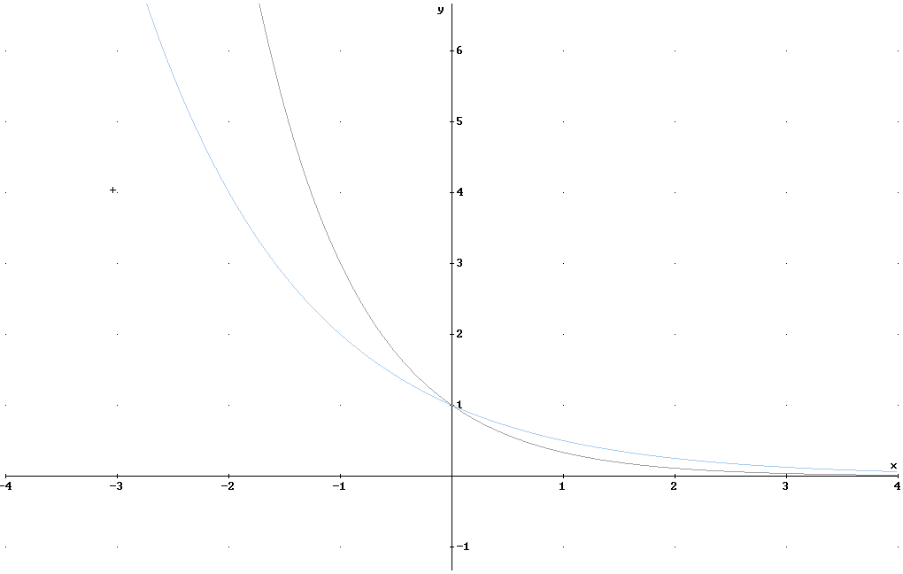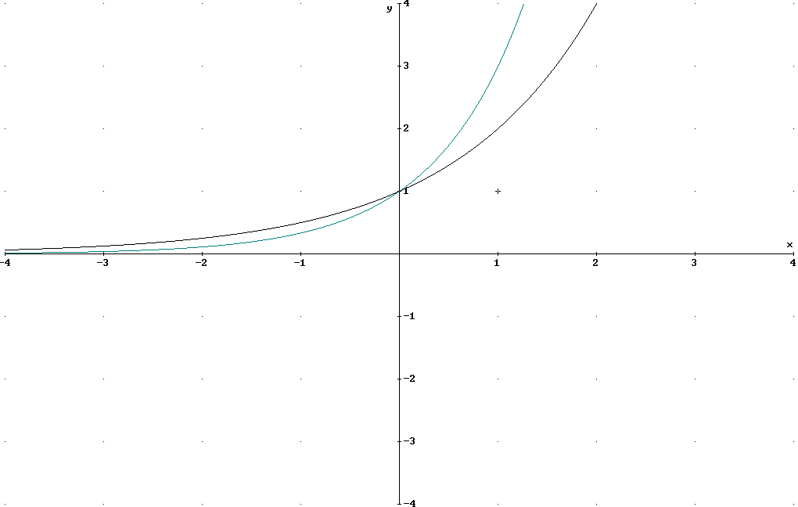



 **a > 1 0 < a < 1**

Lastnosti :

1. je definirana za vsak realen x
2. funkcijske vrednosti so vedno pozitivne
3. vsi grafi gredo skozi točko T( 0 , 1 )
4. za a > 1 je naraščajoča , za 0 < a < 1 pa padajoča
5. abscisna os je vodoravna asimptota

PRIMER:

Zapišite enačbo eksponentne funkcije, če gre njen graf skozi točko 

Načrtaj graf funkcije  in .

1. **V istem koordinatnem sistemu narišita grafe eksponentnih funkcij z različnimi osnovami**

**(0<a<1, a>1). Kaj imajo vsi grafi skupnega in v čem se razlikujejo?**



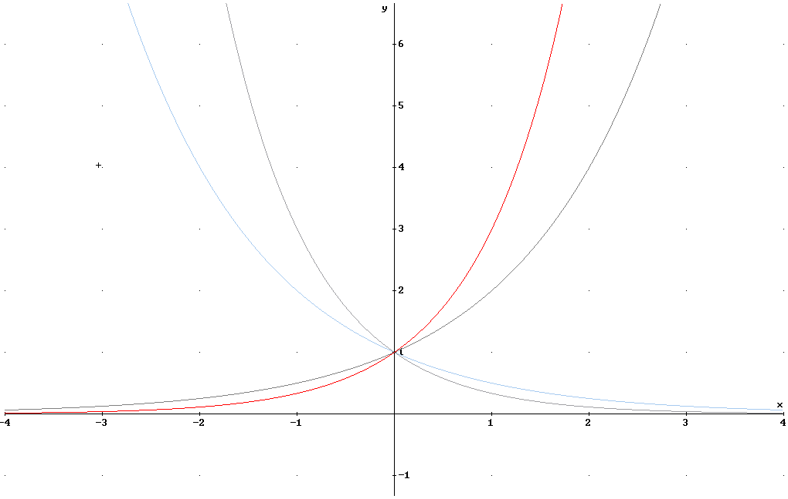

Skupne lastnosti :

- vse so definirane za vsak realen x

- funkcije so za vsak realen x pozitivne

- grafi funkcij gredo skozi točko T ( 0 , 1 )

Razlike :

- za a > 1

- funkcije so naraščajoče

- abscisna os je vodoravna asimptota grafa za x < 0

- za 0 < a < 1 :

- funkcije so padajoče

- abscisna os je vodoravna asimptota grafa za x > 0

* grafa funkcij  in  sta simetrična na ordinatno os

PRIMER:

Načrtaj grafa funkcije  in  v isti koordinatni sistem

1. **Kako rešujemo logaritemske enačbe? (na primerih)**

V logaritemski enačbi neznanka nastopa v logaritmandu ali pa v osnovi logaritma. Pri reševanju upoštevamo definicijo in lastnosti logaritma .

Ponavadi dobimo eno od naslednjih oblik :

 in od tod je  ali pa

 in od tod je 

Če nastopajo logaritmi v več členih enačbe , levo in desno stran enačbe običajno preuredimo v logaritem enočlenika in nato izpustimo logaritme , saj je logaritemska funkcija enolična. Dobljeno algebrsko enačbo rešimo in rezultat **obvezno** preverimo v prvotni logaritemski enačbi , ker končna enačba ni vedno enakovredna logaritemski .

PRIMER:

Reši enačbe: 





1. **Definirajte logaritemsko funkcijo z osnovo**  **in narišite njen graf. Določite njeno definicijsko območje in naštejte vse njene lastnosti.**

Inverzno funkcijo k eksponentni funkciji  imenujemo **logaritemska funkcija** z osnovo a in jo zapišemo . Neodvisno spremenljivko x imenujemo *logaritmand.*

Definicija : **Logaritem števila x pri osnovi a je eksponent , s katerim potencirana osnova a je enaka x .**



 y = x



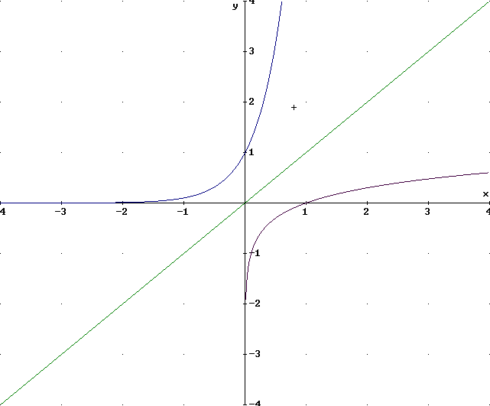

 Lastnosti logaritemske funkcije :

* definirana je samo za pozitivne x
* logaritem števila 1 je pri vsaki osnovi a> 0 , a ≠ 1 enak 0 : 
* logaritem lastne osnove je enak 1 : 
* logaritem z osnovo a > 1 je na intervalu x > 1 pozitiven , na intervalu 0 < x < 1 pa negativen
* logaritemska funkcija z osnovo a > 1 je naraščajoča
* njen graf je simetričen grafu eksponentne funkcije z enako osnovo glede na simetralo lihih kvadrantov y = x

PRIMER:

Določite definicijsko območje in ničlo funkcije 

1. **Kako rešujemo eksponentne enačbe? (na primerih)**

Enačba je eksponentna , če neznanka x nastopa le v eksponentu .

Takšne enačbe skušamo rešiti po enem od naslednjih načinov :

* levo in desno stran enačbe preoblikujemo na enako osnovo

Eksponentna enačba je enolična in zato se enakost ne poruši , če izenačimo le eksponente

ali osnove

* levo in desno stran enačbe preoblikujemo na enak potenčni eksponent (njegova vrednost mora bit 0)

- če so različne osnove in eksponenti skušamo rešiti enačbo z logaritmi

- če je neznanka v eksponentu pomnožena z različnimi koeficienti uvedemo novo neznanko

Dobljene enačbe rešimo in napravimo preizkus v prvotni eksponentni enačbi .

- Enačbe, v katerih nastopa neznanka v eksponentu in osnovi , pa rešujemo grafično in rezultat odčitamo iz grafa.

PRIMER:

Reši enačbe: 

Reši enačbo:



1. **Naštejte pravila za računanje z logaritmi.**
2. Logaritem produkta je enak vsoti logaritmov posameznih faktorjev.



2. Logaritem količnika je enak razliki logaritmov deljenca in delitelja



1. Logaritem potence je produkt eksponenta in logaritma osnove



Z logaritmi torej računamo eno stopnjo niže kot s števili , zato izraza  ne bomo preoblikovali , ker logaritma vsote ni mogoče izraziti z logaritmi posameznih členov .

Poenostavi izraze: 





Poenostavi izraze: 





Logaritmirajte izraz , če so *a, b, c* pozitivna števila.

**+ Pokažite, da logaritemska funkcija  seka poljubno premico, vzporedno z abscisno osjo (izračunajte presečišče).**

PRIMER:

Izračunajte presečišče krivulje  s premico 

### POLINOMI IN RACIONALNE FUNKCIJE

1. **Definirajte racionalno funkcijo. Kaj je ničla in kaj pol racionalne funkcije? Kako se obnaša graf racionalne funkcije daleč od izhodišča? Kako se graf racionalne funkcije obnaša v bližini pola?**

PRIMER:

Skicirajte graf funkcije 

Analiziraj funkcijo  in nariši njen graf.

Skicirajte graf funkcije 

Analiziraj funkcijo  in nariši njen graf.

1. **Kaj je ničla polinoma? Kdaj je ničla druge stopnje?**

PRIMER:

Določi ničle polinoma .

1. **Opiši Hornerjev algoritem in pojasni njegovo uporabnost.**

PRIMER:

S pomočjo Hornerjevega algoritma reši enačbo .

1. **Kaj je ničla polinoma (enostavna, večkratna)? Koliko ničel ima polinom *n* - te stopnje? Kako zapišemo polinom, če poznamo vse njegove ničle?**

PRIMER:

+Polinom četrte stopnje z realnimi koeficienti ima ničlo  in dvojno ničlo  Njegov graf poteka skozi točko  Določite funkcijski predpis.

Polinom tretje stopnje z realnimi koeficienti ima ničlo  in dvojno ničlo . Njegov graf poteka skozi točko  Določite funkcijski predpis.

Zapiši polinom3. stopnje z vodilnim koeficientom 2, z dvojno ničlo v x=1 in enojno ničlo v x=-2.

1. **Opiši postopek deljenja polinoma z linearnim polinomom. Opiši Hornerjev algoritem in pojasni njegovo uporabnost.**

PRIMER:

S Hornerjevim algoritmom določi vrednost polinoma  v točki x=2.

1. **Razložite postopek risanja grafa polinoma. Kako vodilni člen in prosti člen vplivata na potek grafa polinoma?**

PRIMER:

Skicirajte graf polinoma .

Skicirajte graf polinoma .



Skicirajte graf polinoma .



1. **Definiraj racionalno funkcijo.**

PRIMER:

Nariši graf funkcije .

1. **Opiši postopek risanja grafov racionalnih funkcij.**

PRIMER:

Skicirajte graf funkcije 

1. **Kaj je ničla realne funkcije realne spremenljivke? Opišite obnašanje grafa polinoma in racionalne funkcije v okolici ničel.**

PRIMER:

Skicirajte graf polinoma . Na katerih intervalih je polinom *p* pozitiven?

Izračunajte ničle polinoma  in skicirajte njegov graf.

1. **Definirajte polinom ter opišite osnovne računske operacije s polinomi (seštevanje in množenje). Kdaj sta dva polinoma enaka?**

PRIMER:

Polinom  in  sta enaka. Izračunajte *a* in *b*.

**+ Kako poiščemo cele in racionalne ničle polinoma s celimi ali racionalnimi koeficienti?**

PRIMER:

Poiščite racionalne ničle polinoma  in ga nato razstavite.

**+ Naštejte osnovne prijeme za risanje grafov funkcij.**

PRIMER:

Skicirajte graf funkcije

**+ Koliko realnih (kompleksnih) ničel ima polinom 5. stopnje? Navedite vse možnosti.**

PRIMER:

Kaj veste o ničlah polinomov 

**+ Kaj je ničla realne funkcije realne spremenljivke? Opišite obnašanje grafa polinoma in racionalne funkcije v okolici ničel.**

PRIMER:

Skicirajte graf polinoma  Na katerih intervalih je polinom *p* pozitiven?

Izračunajte ničle polinoma  in skicirajte njegov graf.

**+ Pokažite, da je možen razcep polinoma stopnje**  **z realnimi koeficienti na dva faktorja z realnimi koeficienti, kakor hitro poznamo eno njegovo kompleksno ničlo** **.**

PRIMER:

Število  je ničla polinoma  Razcepite polinom.

**+ Definirajte polinom ter opišite osnovne računske operacije s polinomi (seštevanje in množenje). Kdaj sta dva polinoma enaka?**

PRIMER:

Polinom  in  sta enaka. Izračunajte *a* in *b*.**KOTNE FUNKCIJE - TRIGONOMETRIJA**

1. **Definiraj kotne funkcije na enotski krožnici.**











x

y

0

1

Sin je ordinata točke, v kateri drugi krak kota  seče enotsko krožnico.

Cos  je abscisa točke, v kateri drugi krak kota  seče enotsko krožnico.

Tg  je ordinata točke, v kateri drugi krak kota  seče navpično tangento (na desni strani)

Ctg  je abscisa točke, v kateri drugi krak kota  seče vodoravno tangento (zgoraj)

PRIMER:

Reši enačbo .

1. **Definiraj kotne funkcije v pravokotnem trikotniku.**

Definicija kotne funkcije v pravokotnem trikotniku s katetama a, b in hipotenuzo c

B

a

c

b

A

C





c…hipotenuza

a, b…kateti;

b…kotu  priležna kateta

a…kotu  nasprotiležna kateta

a…kotu  priležna kateta

b…kotu  nasprotiležna kateta

Definicije kotnih funkcij v pravokotnem trikotniku

 Sin α =  Sin β = 

 Cos α =  Cos β = 

 Tg α =  Tg β = 



Povezave med kotnimi funkcijami istega kota









PRIMER:

Izračunaj dolžino hipotenuze v pravokotnem trikotniku z .

Razreši pravokotni trikotnik .

1. **Zapiši formuli za  in .**

sin 2α = sinα * cos α

cos 2α = cos²α - sin ²α

PRIMER:

Izračunaj  in , če je in jeoster kot.



1. **Definirajte funkcijo  za poljuben kot, narišite njen graf in povejte njene lastnosti (minimum, maksimum, ničle, perioda, zaloga funkcijskih vrednosti…).**

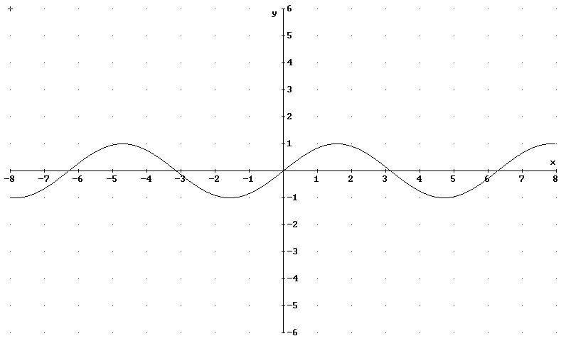

Lastnosti funkcije f(x) = sin X

-Zaloga vrednosti : [-1,1] ; Zp = [-1,1]

-Def. Območje : Df = R

-Periodična funkcija: perioda 2∏

-Liha funkcija

-Ničle : X=k∏ ; k∈Z

PRIMER:

Kje graf funkcije sinus seka premico 

Nariši graf funkcije .

1. **Definirajte funkcijo  za poljuben kot, narišite njen graf in povejte njene lastnosti (minimum, maksimum, ničle, perioda, zaloga funkcijskih vrednosti…).**

Funkcija f(x) = cosx je definirana s skalarnim produktom dveh enotskih vektorjev, ki oklepta kot x.

**y**

predznak cos x:

**x**

Lastnosti funkcije f(x) = cos X

-Zaloga vrednosti : [-1,1] ; Zp = [-1,1]

-Def. Območje : Df = R

-Periodična funkcija: perioda 2∏

-Soda funkcija

-Ničle : ; k∈Z

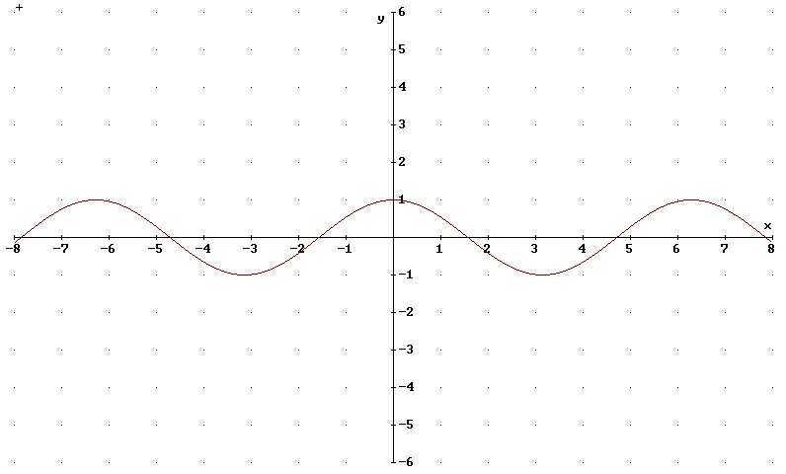

PRIMER:

Izračunajte presečišča grafa funkcije  s premico 

Nariši graf funkcije .

1. **Definirajte funkcijo  za poljuben kot, narišite njen graf in povejte njene lastnosti.**

lastnosti funkcije tangens:

1. Definirana je za vsa realna števila , razen v ničlah funkcije kosinus.

# Zaloga vrednosti so vsa realna števila Zf=R

# Je periodična z osnovno periodo Π : tg (α+Π) = tg α

# Je liha funkcija : tg(-x) = -tg x

1. Je pozitivna na intervalih (kΠ, Π/2 + kΠ); k∈Z (za kote v prvem in tretjem in kvadrantu).
2. Je negativna na intervalih (-Π/2 + kΠ, kΠ); k∈Z (za kote v drugem in tretjem kvadrantu).
3. Ničle: x= kΠ, k∈Z
4. Poli: X= Π/2 + kΠ, k∈Z

PRIMER:

Reši enačbo 

Izračunaj .



1. **Definiraj kot med premicama. Kako ga izračunamo?**

PRIMER:

Na minuto natančno izračunaj ostri kot med premicama .

1. **Kaj je naklonski kot premice? Kaj velja za smerna koeficienta vzporednih (pravokotnih) premic?**

Ostri kot med premicama y= kx + n in

y=kx + n

α

PRIMER:

Pod kolikšnim kotom seka premica  ordinatno os?

Na minuto natančno izračunaj ostri kot med premicama  in.

1. **Kako vplivata parametra  in  na obliko grafa funkcija** 

PRIMER:

Nariši graf funkcije 

Nariši graf funkcije 

1. **Kako vplivata parametra  in  na obliko grafa funkcija** 

PRIMER:

Nariši graf funkcije 

Nariši graf funkcije 

1. **Zapiši osnovne zveze med kotnimi funkcijami istega kota.**

PRIMER:

Poenostavi izraz 

**+ Z adicijskimi izreki izpeljite formule za sinus in kosinus dvojnega kota.**

sin 2α = sinα * cos α

cos 2α = cos²α - sin ²α

PRIMER:

Izračunaj s pomočjo adicijskih izrekov natančno vrednost za .

**+ V istem koordinatnem sistemu narišite grafa funkcij sinus in kosinus in izračunajte koordinate njunih presečišč.**

**+ Z adicijskimi izreki izpeljite formule za sinus, kosinus in tangens dvojnega kota.**

**+ Kje in kako je definirana funkcija** **? Narišite njen graf in povejte njene lastnosti.**

### POVRŠINE IN PROSTORNINE

1. **Opišite valj. . Kaj veste o osnem preseku valja? Kako izračunamo površino in prostornino valja?**

PRIMER:

Prostornina valja meri , višina pa . Izračunaj površino.

1. **Opišite prizmo in navedite formuli za prostornino prizme in površino pokončne prizme. Kakšne tipe prizem poznate?**

PRIMER:

Izračunaj površino pravilne 4-strane prizme, ki ima osnovni rob 8cm in višino 12cm.

1. **Opišite pokončno piramido. Kako izračunamo površino in prostornino piramide?**

PRIMER:

Izračunaj površino in prostornino pravilne 4-strane piramide z osnovnim robom 2dm in stranskim robom 15cm.

Izračunaj prostornino pravilne 4-strane piramide z osnovnim robom 5cm, ki ima višino dvakrat večjo.

1. **Opiši pokončni stožec. Kaj je plašč stožca in kako izgleda, če ga razgrnemo v ravnino? Kako izračunamo površino in prostornino stožca?**

PRIMER:

Izračunaj prostornino stožca, če merita polmer r=3cm in stranica s=5cm.

Osnovni presek pokončnega stožca meri , višina pa *5cm*. Izračunaj prostornino stožca.

### STOŽNICE

**+ Povejte geometrijsko definicijo hiperbole in zapišite enačbo hiperbole v središčni legi. Opišite pomen polosi, ekscentričnosti in asimptot.**

PRIMER:

Hiperbola je simetrična glede na koordinatne osi in poteka skozi točkoT(3, 0) Njena asimptota je dana z enačbo  Zapišite enačbo hiperbole.

**+ Povejte geometrijsko definicijo elipse in zapišite njeno enačbo v središčni legi. Opišite pomen polosi in ekscentričnosti.**

PRIMER:

Elipsa je simetrična glede na koordinatni osi. V točki (5, 0) leži teme elipse, v točki (3, 0) pa gorišče. Zapišite enačbo elipse.

**+ Povejte geometrijsko definicijo parabole in napišite njeno temensko enačbo. Določite koordinati gorišča in premico vodnico za primera**  **in** .

PRIMER:

Parabola ima teme v koordinatnem izhodišču, enačba vodnice pa je  Zapišite gorišče in enačbo parabole.

**+ Povejte geometrijsko definicijo krožnice. Zapišite enačbo krožnice, ki ima središče v točki**  **in polmer *r.***

PRIMER:

Napišite enačbo krožnice, ki ima središče v točki  in polmer 2.

### ZAPOREDJA

1. **Kdaj je zaporedje aritmetično? Zapišite splošni člen in obrazec za vsoto prvih  členov. Kaj je aritmetična sredina dveh števil?**

Zaporedje je aritmetično, če je razlika dveh sosednjih členov an+1 – an vedno enaka .Tej razliki pravimo **diferenca** zaporedja in jo označimo s črko d; d = an+1 – an .

Iz te enačbe pridemo do zapisa splošnega člena an= a1 +(n–1) * d -vsak naslednji člen dobimo tako, da prejšnjemu prištejemo d

Če je diferenca pozitivna (d > 0), potem zaporedje narašča, če je negativna (d < 0), pa pada. V primeru, da je diferenca nič (d= 0) , so vsi členi enaki. Torej je v tem primeru zaporedje konstantno (je aritmetično, pa tudi geometrijsko)

Graf aritmetičnega zaporedja lahko primerjamo s premico - če namreč povežemo točke z ravnimi črtami, dobimo premico.

Npr. Zaporedje an= –3 +(n–1) * 2 - njegovi členi so –3, –1,1,3,5,…

5 - +

4 -

3 - +

2 - točke ležijo na premici.

1 - +

0 - 1 2 3 4 5

-1 - +

-2 -

-3 - +

**Obrazec za vsoto** ˙n členov aritmetičnega zaporedja je Sn= n/2 (a1+an)

oz. če namesto an  napišemo a1 +(n–1) * d , dobimo Sn= n/2 (2a+(n–1)*d)

Za aritmetično zaporedje velja a n+1 – a n = a n – a n-1  (diferenca je enaka),

Enačbo preuredimo, dobimo an = (an+1 +a n-1)/2

Od tu ime **aritmetična sredina** dveh števil - število **c** je aritmetična sredina števil **a** in **b** , če velja .

PRIMER:

Zapišite 1999. člen aritmetičnega zaporedja 5, 9, 13, 17, ...

V aritmetičnem zaporedju je prvi člen -16, sedmi pa 8. Izračunaj diferenco zaporedja.

Izračunaj 20. člen aritmetičnega zaporedja, če je prvi člen 4 in diferenca 2.

Za kateri x je zaporedje x, x+5, x+15 aritmetično?

1. **Kdaj je zaporedje geometrijsko? Zapišite splošni člen in vsoto prvih *n* členov. Kaj je geometrijska sredina dveh pozitivnih števil?**

Zaporedje je geometrijsko, če je kvocient dveh sosednjih členov an+1 / an vedno enak .**Kvocient** označimo s črko q.

 .

Iz te enačbe pridemo do zapisa splošnega člena  - vsak naslednji člen dobimo tako, da prejšnjega pomnožimo s q

Če je kvocient večji od 1 (q > 1), potem zaporedje narašča, če je med 0 in 1 (0 < q < 1), pa pada. V primeru, da je kvocient enak 1 (q= 1) , so vsi členi enaki. Torej je v tem primeru zaporedje konstantno (je geometrijsko, pa tudi aritmetično)

Če je kvocient negativno število, potem dobimo alternirajoče zaporedje (vsak drugi člen je pozitiven oz. negativen)

Geometrijsko zaporedje, ki ima kvocient – 1 < q < 1 ( ), je omejeno. Zgornja meja je prvi člen, spodnja je odvisna od zaporedja.

Graf geometrijskega zaporedja (q > 0) lahko primerjamo z grafom eksponentne funkcije - točke geometrijskega zaporedja ležijo na njenem grafu.

Npr. Zaporedje an=  - njegovi členi so 1,2,4,8,16,…

8 - +

7 -

6 -

5 - .

4 - +

3 -

2 - +

1 - +

0 - 1 2 3 4 5

**Obrazec za vsoto** ˙n členov geometrijskega zaporedja je 

Za geometrijsko zaporedje velja  (kvocient je enak),

Enačbo preuredimo, dobimo  oz. 

Od tu ime geometrijska **sredina** dveh števil - število **c** je geometrijska sredina števil **a** in **b** , če velja .

PRIMER:

Določite *x* tako, da bo zaporedje *x*, 2, 4 geometrijsko.

Določi prvi člen in količnik geometrijskega zaporedja, če je drugi člen 1 in četrti .

Za kateri x je zaporedje x+1, 2x, 3x geometrijsko?

1. **Kaj je zaporedje? Kdaj narašča (pada), kdaj je omejeno?**

Zaporedje je funkcija, ki vsakemu naravnemu številu priredi realno vrednost; *f:* ***N*** *🡪* ***R***

Definicijsko območje so naravna števila 1,2,3,4,5 …,

Zalogo vrednosti sestavljajo **členi zaporedja**  a1,a2,a3,a4,… in sicer je a1=f(1), a2=f(2) …

Funkcijski predpis je podan s splošnim členom, z rekurzivno formulo ali pa zaporedje definiramo kar z naštevanjem členov.

Npr. an= n2–2n (splošni člen) , an+1= 3an+1 ,a1=2 ( z rekurzivno formulo in začetnim členom)

Zaporedje grafično predstavimo kot množico točk.

Npr. graf zaporedja , podanega s splošnim členom an= (–1)n n (zaporedje –1,2, –3,4, –5,6, ...)

so točke (1, –1), (2, –2), (3,3), (4, –4) ..

4 - +

3 -

2 - +

1 - 1 2 3 4 5

-1 - +

-2 -

-3 - +

Zaporedje **narašča**, če je vsak naslednji člen večji od prejšnjega: an+1>= an

Zaporedje **pada**, če je vsak naslednji člen manjši od prejšnjega: an+1<= an

Zaporedje, v katerem so vsi členi enaki, imenujemo **konstantno** zaporedje.

Zaporedje, v katerem so členi paroma negativni oz, pozitivni, se imenuje alternirajoče (menjujejo se pozitivni in negativni členi).

Zaporedje je lahko omejeno navzgor, ima zgornjo mejo, ali pa navzdol (ima spodnjo mejo).

Zaporedje je **omejeno** navzgor, če obstaja realno število M, tako da so vse vrednosti zaporedja manjše ali enake (an<= M).

Zaporedje je omejeno navzdol, če obstaja realno število m, tako da so vsi členi zaporedja večji ali enaki (an >=m)

Če ima zaporedje zgornjo in spodnjo mejo, pravimo, da je omejeno.

**Limita** zaporedja je število, od katerega se vsi členi od nekega naprej razlikujejo poljubno malo,

oz. če se vsi členi od nekega naprej nahajajo v ε -okolici točke a : aσ∈ (a) ali  ε

Matematični zapis:

PRIMER:

Dana so zaporedja s členi:  Katere od navedenih lastnosti imajo?

V zaporedju je splošni člen podan s predpisom . Izračunaj prvih pet členov.

**+ Kdaj obstaja vsota neskončnega geometrijskega zaporedja in kolikšna je, če obstaja?**

Za geometrijsko zaporedje velja, da je kvocient dveh sosednjih členov an+1 / an vedno enak  . Vsak naslednji člen dobimo tako, da prejšnjega pomnožimo s q.

Če je kvocient večji od 1 (q > 1), potem zaporedje narašča, vsak naslednji člen je večji, torej vsota neskončno mnogo členov ne obstaja - je neskončno velika.

Če je kvocient med – 1 < q < 1 (), pa je vsak naslednji člen manjši - zaporedje je omejeno in vsota obstaja (primer: trganje lista papirja na polovico …)

Izračunamo limito vsote, če n narašča. .

Če n večamo čez vse meje in je , potem se vrednost qn približuje ničli.

Torej vsota neskončno mnogo členov obstaja in je 

PRIMER:

Katera vrsta konvergira: a)  b) 

### + Kaj je limita zaporedja?OBRESTNO OBRESTNI RAČUN

1. **Kako izračunamo vrednost glavnice G po n letih, če je obrestovanje navadno, pripis obresti leten in obrestna mera p?**

PRIMER:

### Na kolikšno vrednost naraste 10 000 SIT v sedmih letih, če je obrestovanje navadno, pripis obresti leten in obrestna mera 4%.

1. **Kako izračunamo vrednost glavnice G po n letih, če je obrestovanje obrestno, pripis obresti leten in obrestna mera p?**

PRIMER:

### Na kolikšno vrednost naraste 10 000 SIT v sedmih letih, če je obrestovanje obrestno, pripis obresti leten in obrestna mera 4%.

1. **Kaj je amortizacijski načrt in kaj anuiteta?**

PRIMER:

Izračunaj anuiteto za kredit v višini 100 000 SIT, ki ga bomo odplačali v treh mesečnih obrokih. Prvi obrok plačamo mesec dni po dvigu kredita?

### STATISTIKA

1. **Kako nazorno predstavljamo statistične podatke? Kaj je histogram, kaj frekvenčni poligon in kaj frekvenčni kolač?**

PRIMER:

Grafično prikažite naslednje podatke o masi 100 naključno izbranih zavitkov bombonov:

|  |  |  |  |  |  |
| --- | --- | --- | --- | --- | --- |
| masa v g | 97 | 98 | 99 | 100 | 101 |
| št. zavitkov | 10 | 20 | 30 | 35 | 5 |

1. **Opišite osnovne statistične pojme: populacija, vzorec, statistična enota, statistična spremenljivka in vrednost spremenljivke.**

PRIMER:

Zavod za šolstvo zbira podatke o priljubljenosti matematike med slovenskimi maturanti. Svojo naklonjenost matematiki vsak anketiranec ocenjuje s točkami od 1 do 5. Opišite osnovne statistične pojme pri tej raziskavi.

1. **Opiši mere srednje vrednosti (aritmetična sredina, modus, mediana).**

PRIMER:

Miha je metal igralno kocko in beležil število padlih pik. Trideset krat je padla ena pika, enaindvajset krat dve piki, trideset krat tri pike, štiriindvajset krat štiri pike, osemnajstkrat pet pik in sedemindvajset krat šest pik. Izračunaj in poimenuj vse tri mere srednje vrednosti.

1. **Opiši mere razpršenosti (variacijski razmik, varianca, standardni odklon).**

PRIMER:

Za ocene 1, 4, 3, 5, 1, 2 in 3 izračunaj vse tri mere razpršenosti.

1. **Kaj pomenijo pojmi vrednost spremenljivke, absolutna in relativna frekvenca, kumulativna frekvenca.**

PRIMER:

V tovarni bombonov so prešteli, število bombonov v 10 naključno izbranih vrečkah in dobili sledeče rezultate: 39, 42, 40, 40, 41, 40, 40, 42, 41, 42. Podatke prikaži v tabeli, ki naj vsebuje vrednosti spremenljivke, absolutno in relativno frekvenco ter kumulativno frekvanco.

### KOMBINATORIKA

**+ Kdaj sta dve množici enaki? Kaj je podmnožica? Kaj je unija in kaj presek množic?**

PRIMER:

Naj bo  Kateri elementi so v  in kateri v 

**+ Kaj je komplement dane množice? Kaj je razlika dveh množic?**

PRIMER:

Dana je univerzalna množica  Zapišite množice ,  in  tako da našteje njihove elemente.

**+ Kaj je kartezični produkt dveh množic? Kako lahko grafično predstavimo kartezični produkt?**

PRIMER:

Grafično predstavite kartezična produkta  in 

**+ Povejte binomski izrek. Kaj lahko razberemo iz Pascalovega trikotnika? Koliko podmnožic ima množica z**  **elementi? V razvoju**  **zapišite** **- ti člen;** **.**

PRIMER:

Razčlenite ??

**+ Povejte Osnovni izrek kombinatorike in pravilo vsote.**

PRIMER:

Petra ima v omari 4 krila, 5 hlač, 2 bluzi in 3 pare čevljev. Na koliko načinov se lahko obleče?

**+ Kaj je vsota dogodkov in kaj je nasprotni dogodek? Kako izračunamo verjetnost nasprotnega dogodka in verjetnost vsote dogodkov?**

PRIMER:

Izmed prvih desetih naravnih števil na slepo izberemo eno število. Kolikšna je verjetnost, da je deljivo z 2 ali s 3? Kolikšna je verjetnost, da je deljivo z 2 in s 3?

**+ Kaj so kombinacije brez ponavljanja in koliko jih je? Kaj je binomski simbol, katere lastnosti ima?**

PRIMER:

Izračunajte  in 

**+ Kaj je produkt dogodkov? Kako izračunamo verjetnost produkta?**

PRIMER:

V posodi je 5 rdečih in 8 črnih kroglic. Iz posode dvakrat zaporedoma izvlečemo po eno kroglico. Kolikšna je verjetnost, da obakrat izvlečemo črno kroglico, če prve kroglice ne vrnemo in kolikšna, če jo vrnemo?

### ODVOD

**+ Navedite pravila za računanje z limitami funkcij.**

PRIMER:

Izračunajte limite a)  b) 

**+ Kaj je diferenčni količnik funkcije** **in kakšen je njegov geometrijski pomen?**

PRIMER:

Zapišite diferenčni količnik funkcije 

**+ Kaj je stacionarna točka? Kako iz obnašanja prvega odvoda ugotovimo, ali je v stacionarni točki ekstrem?**

PRIMER:

Z uporabo prvega odvoda pokažite, da doseže funkcija  pri  lokalni minimum.

**+ Kaj je odvod funkcije** **v dani točki in kakšen geometrijski pomen ima?**

PRIMER:

Izračunajte vrednost odvoda funkcije  za  in  ter povejte njihov geometrijski pomen.

**+ Kje iščemo lokalne ekstreme odvedljive funkcije? Kako določimo globalne ekstreme odvedljive funkcije na danem zaprtem intervalu?**

PRIMER:

Poiščite lokalne ekstreme funkcije 

**+ Navedite odvode funkcij**  **,**  **,**  



**+ Navedite pravila za računanje odvoda vsote, produkta in kvocienta funkcij ter odvod produkta funkcije s številom.**

PRIMER:

Izračunajte odvoda funkcij  in 

### INTEGRAL

**+ Kaj je nedoločeni integral funkcije** **na danem intervalu?**

PRIMER:

Izračunajte odvod funkcije  in integral .

**+ Pojasnite geometrijski pomen določenega integrala zvezne funkcije na danem intervalu in osnovno formulo integralskega računa (Newton - Leibniz).**

PRIMER:

Izračunajte in .

**+ Kako izračunamo nedoločeni integral vsote oziroma razlike dveh funkcij in nedoločeni integral produkta funkcije s številom?**

PRIMER:

Izračunajte.

**+ Opišite trapezno metodo za približno računanje določenega integrala.**

PRIMER:

S trapezno formulo izračunajte približno vrednost za  tako da  razdelite na štiri dele.

**+ Povejte nedoločene integrale funkcij**  ,  , .

